двусвязный список – это все тот же односвязный, только каждый элемент имеет ссылки next и prev на следующий и предыдущий элементы. Во всем остальном он идентичен односвязному.
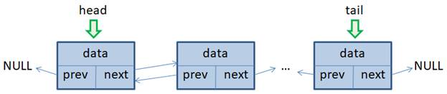
Также мы имеем здесь два указателя: head – на первый элемент списка; tail – на последний. В результате, можно очень быстро обрабатывать первые и последние элементы, например, делать добавление элементов в начало списка или вконец, а также удалять их. У граничных объектов указатель prev и next принимают значения NULL. Так можно определять первый и последний элементы списка.

Добавление элементов в начало и конец двусвязного списка
Предположим, что в списке два объекта и мы хотим добавить новый в его конец:
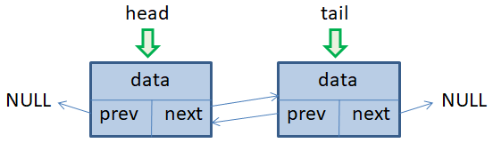
Вначале создается новый элемент в памяти компьютера, на который ведет временная ссылка ptr. Затем, ссылка next последнего объекта списка должна вести на этот новый объект. Для этого достаточно присвоить ссылке адрес нового элемента:
tail.next = ptr
Далее необходимо ссылке prev нового элемента присвоить адрес последнего элемента списка: ptr.prev = tail
И последнее, указатель tail переместить на новый последний элемент списка:
tail = ptr
Скорость работы этой операции составляет O(1) и часто реализуется командой push_back().
По аналогии выполняется добавление нового элемента в начало двусвязного списка. Создается новый объект, на который ссылается указатель ptr. Затем, ссылка prev первого объекта должна вести на добавляемый элемент:
head.prev = ptr
Ссылка next добавляемого элемента должна вести на объект head: ptr.next = head
И указатель head перемещаем на объект ptr: head = ptr
Вот так, достаточно просто выполняется добавление нового элемента в начало двусвязного списка. Скорость выполнения этой операции с точки зрения О большого составляет O(1) и часто реализуется командой push_front().

Доступ к произвольному элементу двусвязного списка
Предположим, имеется список из нескольких элементов и указатели head и tail, которые ссылаются на первый и последний элементы этого списка. Затем, создадим еще один временный указатель ptr, который пусть изначально ссылается на первый элемент:
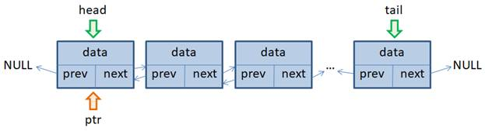
Чтобы перейти к следующему второму элементу необходимо переместить указатель ptr на него. Сделать это можно очень просто с помощью указателя next первого объекта: ptr = ptr.next. Получаем доступ ко второму элементу списка. И так можно проходить по всем элементам списка до последнего. С точки зрения О большого объем вычислений для перехода к произвольному k-му элементу списка составляет O(n), где n – общее число элементов в списке. И в этом двусвязный список проигрывает массивам, у которых скорость доступа к произвольному элементу O(1). Но у двусвязных списков есть важное преимущество по сравнению с односвязными списками: мы можем перемещаться по элементам в обе стороны (и вправо и влево).

Вставка элемента в двусвязный список
Предположим, в списке имеется три элемента и мы хотим вставить новый элемент после второго, на который ссылается указатель left:
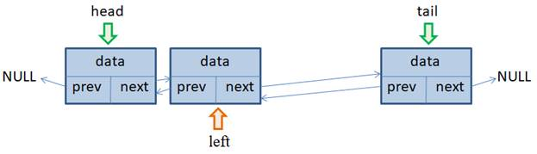
Затем, создается новый объект в памяти устройства, на который ссылается временный указатель ptr. Все что нам осталось – это настроить связи между соседними элементами относительно вставляемого. Для этого создадим еще один временный указатель right, который будет ссылаться на следующий элемент после left: right = left.next. В результате мы имеем ссылки left и right на соседние объекты относительно вставляемого.
Сформируем новые связи между элементами. Первые две связи между объектом left и ptr, очевидно, создаются командами: left.next = ptr; ptr.prev = left. А следующие две (между right и ptr) командами: right.prev = ptr; ptr.next = right
Все, новый элемент вставлен в двусвязный список после объекта left. Разумеется, в реальных программах нужно дополнительно проверять, чтобы объекты left и right существовали, прежде чем обращаться к указателям next и prev этих объектов.
Вычислительная сложность непосредственно вставки нового элемента, составляет O(1). Но здесь нужно учитывать, что прежде необходимо получить ссылку на объект left, после которого вставляется новый элемент. А эта операция выполняется за O(n). Поэтому, в общем случае, вставка нового элемента в двусвязный список имеет сложность O(n). И часто реализуется командой insert().

Удаление промежуточных элементов
Предположим, имеется список из четырех элементов и мы хотим удалить третий. На него ведет указатель node:
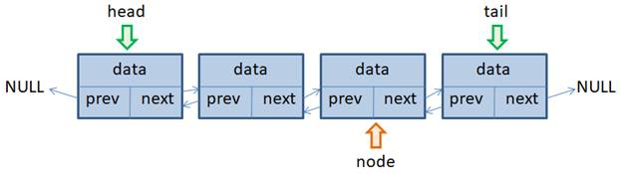
Первым шагом нам нужно получить ссылки на соседние объекты относительно удаляемого. Это можно сделать командами: left = node.prev; right = node.next
Затем, освободить память, занимаемую объектом node. Например, в C++ это делается командой: delete node. В некоторых других языках, таких как Python, эту операцию берет на себя сборщик мусора, когда на объект не ведет никаких внешних ссылок.
Осталось только изменить связи у объектов left и right (связать их между собой). Делается это очень просто. Ссылка next объекта left должна вести на объект right: left.next = right; А ссылка prev объекта right на left: right.prev = left. Все, связи настроены и удаление промежуточного элемента выполнено. Вычислительная сложность самой операции удаления составляет O(1). С учетом поиска удаляемого элемента – O(n). А сама команда часто называется erase().

Удаление первого и последнего элементов
Предположим, в списке имеется четыре элемента и мы собираемся удалить первый. Тогда создадим временный указатель ptr, который будет ссылаться на следующий (второй) элемент:

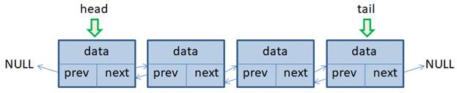
ptr = head.next. И у этого второго элемента указатель prev приравняем значению NULL: ptr.prev = NULL. Затем, освободим память, занимаемую первым элементом head. В С++ это делается с помощью оператора delete: delete head. И переместим указатель head на второй элемент, который теперь стал первым: head = ptr. Вот общий принцип удаления первого элемента в двусвязном списке. Вычислительная сложность этого алгоритма составляет O(1) и часто реализуется командой pop_front().
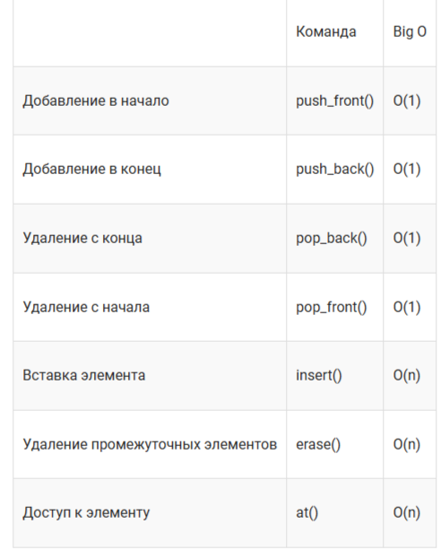
По аналогии выполняется удаление последнего элемента. Вначале формируем временный указатель ptr на предыдущий объект списка: ptr = tail.prev. Затем, указатель next объекта ptr приравниваем значению NULL: ptr.next = NULL. Освобождаем память из под последнего элемента: delete tail. И устанавливаем указатель tail на новый последний элемент: tail = ptr. Вычислительная сложность этого алгоритма составляет O(1) и часто реализуется командой pop_back().

